Территория Марксовского муниципального районазаключается в границах, закрепленных действующим
АДМИНИСТРАТИВНО – ТЕРРИТОРИАЛЬНОЕ ДЕЛЕНИЕ
МАРКСОВСКОГО МУНИЦИПАЛЬНОГО РАЙОНА

административно-территориальным делением, является неотъемлемой частью Саратовской области.
В соответствии с Законом Саратовской области от 27 декабря 2004 года № 97-ЗСО «О муниципальных образованиях, входящих в состав Марксовского муниципального района» в состав Марксовского муниципального района входят:
- Муниципальное образование город Маркс - со статусом городского поселения.
- Зоркинское муниципальное образование - со статусом сельского поселения. В состав образования входят:с. Зоркино, с. Васильевка, с. Волково, с. Воротаевка, с. Георгиевка, с. Золотовка, п. Колос, с. Михайловка,с. Новая жизнь, с. Семеновка, п. Сухой, с. Ястребовка.
- Кировское муниципальное образование - со статусом сельского поселения. В состав образования входят:с. Кировское, п. Водопьяновка, с. Калининское, с. Полековское, с. Пугачевка, с. Степное, с. Фурманово.
- Липовское муниципальное образование - со статусом сельского поселения. В состав образования входят:с. Липовка, с. Бобово, с. Вознесенка, с. Заря, с. Ильичевка, п. им. Тельмана, с. Красная Звезда, п. Солнечный,с. Чкаловка, с. Яблоня.
- Осиновское муниципальное образование - со статусом сельского поселения. В состав образования входят:п. Осиновский, с. Березовка, с. Бородаевка, с. Каменка, с. Новосельское, с. Филипповка, п. Чапаевка.
- Подлесновское муниципальное образование - со статусом сельского поселения. В состав образования входят:с. Подлесное, с. Александровка, с. Баскатовка, с. Буерак, п. Звезда, с. Караман, п. Кривовское, с. Орловское, с. Павловка, с. Рязановка, с. Сосновка.
- Приволжское муниципальное образование - со статусом сельского поселения. В состав образования входят:с. Приволжское, с. Андреевка, с. Бобровка, п. Восток, с. Звонаревка, с. Красная Поляна, с. Луговское, с. Павловка, с.Раскатово, с. Фурмановка.
Марксовский район по своему организационно-правовому статусу является муниципальным образованием, созданным в соответствии с волеизъявлением жителей города Маркса и сел, входящих в Марксовский район в результате референдума от 22 декабря 1996 года.

ПОЛИТИЧЕСКОЕ УСТРОЙСТВО
Муниципальное образование включает в себя одно городское поселение и шесть сельских.
Во всех муниципальных образованиях сформированы законодательные и исполнительные органы местного самоуправления, в соответствии с Законом Саратовской области «О местном самоуправлении в Саратовской области» и Уставами Марксовского муниципального района, городского и сельских поселений.
Устав Марксовского района принят на референдуме 22 декабря 1996 года. Собранием муниципального района в него неоднократно вносились изменения и дополнения.

В соответствии с Федеральным законом «Об общих принципах местного самоуправления в Российской Федерации» № 131-ФЗ от 06.10.2003 года и Законом Саратовской области от 27.09.2005 года «О порядке решения вопросов местного значения поселений на территории Саратовской области в 2007году» на органы местного самоуправления возложены определенные полномочия по управлению поселениями. Структура, порядок организации и деятельности администраций муниципальных образований определяются решениями соответствующих Советов депутатов. Полномочия органов местного самоуправления Марксовского муниципального района распространяются на городские, сельские и межселенные территории, земли сельскохозяйственных и промышленных предприятий в пределах прав, закрепленных действующим законодательством Российской Федерации и Саратовской области.

Административным центром Марксовского муниципального района является город Маркс.

ТЕРРИТОРИАЛЬНО-ГЕОГРАФИЧЕСКОЕ ПОЛОЖЕНИЕ
МУНИЦИПАЛЬНОГО ОБРАЗОВАНИЯ
Истоки Марксовского района относятся к XVIII столетию, когда по Указу императрицы Екатерины II на берегу реки Волги стали селиться немцы, голландцы, австрийцы. В 1765 году основан город Екатериненштадт. Исконным занятием населения было земледелие - выращивание зерна, табака, картофеля и переработка сельхозпродукции.
Развивались промыслы, ремесла, торговля. К концу XIX века зародилось промышленное производство. Начали работать фабрики по производству сельхозорудий, табачная и шерстеваляльные; кирпичный, кожевенный, лесопильный заводы.
В городе было четыре церкви, Центральное училище, банк, построена больница, несколько школ, в том числе и музыкальная, создана типография, открылись два театра и т. д.
Дата образования района в настоящих границах - март 1918 г. Марксовским район стал называться в конце 41 - начале 42 гг.
Город и район получили свое развитие во время существования Автономной немецкой республики. Тяжелым испытанием для населения были годы Великой Отечественной войны, период восстановления народного хозяйства. Более значительное развитие город и район получил в 70-е годы, в годы широкого развития строительства мелиоративных систем, создания крупных хозяйств на орошаемых землях. В настоящее время Марксовский район представляет собой крупный промышленный и аграрный комплекс.
- Марксовский район расположен в левобережной зоне Среднего Поволжья, граничит с районами: Энгельсским, Балаковским, Ершовским, Федоровским, Вольским, Советским, Воскресенским.
- Площадь района в административных границах составляет 2910 км².
- Количество сел – 57
- Расстояние от районного центра до г. Саратова - 60 км.

Землепользование Марксовского района относится к северной под зоне сухих степей Заволжья. Почвообразовательный процесс протекает по степному типу с образованием темно-каштановых почв. На территории района выделены следующие систематические группы почв:

ПОЧВЕННО-КЛИМАТИЧЕСКАЯ ХАРАКТЕРИСТИКА

- Темно - каштановые террасовые почвы различного механического состава.
- Лугово-каштановые почвы, имеющие преимущественно комплексное распространение.
- Лугово-лиманные почвы, залегающие в комплексе с темно-каштановыми террасовыми почвами
- Пойменные влажно-луговые слоистые почвы.
- Солонцы каштановые, имеющие комплексное распространение с темно-каштановыми террасовыми почвами.
- Иловато-болотные и лугово-болотные почвы степей.
7. Комплекс смытых и намытых почв балок, а также обнажения почвообразующих пород.
Средняя годовая температура по многолетним данным составляет 5.3 - 5.7 градусов. Средняя температура самого холодного месяца (февраль) – 6,6 град., самого жаркого (июля) +25,2 град. Температура ниже нуля отмечается с ноября по апрель. Переход от холода к теплу в весенний период очень быстрый, что вызывает необходимость завершения весенне-полевых работ в предельно сжатые сроки. Возобновление вегетации озимых культур и многолетних трав связано с устойчивым переходом среднесуточной температуры + 5 град. С. Начало вегетации отмечается 13-14 апреля и длится 155 - 175 дней до 29 сентября - 1 октября.
Термические ресурсы превышают потребность в тепле всех зерновых культур - сумма активных температур (свыше 10 град. С) составляет 2800-2900 градусов С., средняя продолжительность безморозного периода 157-163 дня.

Наступление первого заморозка в среднем отмечается 20-25 октября, последнего - 25 марта – 1 апреля. Однако, в отдельные годы последние весенние заморозки возможны до конца мая, а ранние - осенние в первой декаде сентября, оттаивание в начале апреля; глубина промерзания почвы в декабре - 17 см., в январе - 21 см., в феврале - 47 см., марте – 40 см. Наступление мягкопластичного состояния почвы (спелость) в среднем отмечается 6 апреля.

Среднегодовое количество осадков 495-500 мм, но годовые суммы осадков подвержены резким колебаниям.

На теплый период приходится большая часть осадков –320-325, из них: 219 мм выпадает в период с температурой выше 10 градусов.
Летом осадки имеют характер ливней, слабо впитывающихся в почву. Кроме того, высокие летние температуры и падение относительной влажности воздуха в дневные часы до 38-40% способствуют непроизвольному расходованию почвенной влаги.

ЛЕСНЫЕ РЕСУРСЫ

Площадь лесных угодий составляет 9900 га.

ВОДНЫЕ РЕСУРСЫ

Площадь водных угодий составляет 14300 га.

РАЗДЕЛ I. ПРИРОДНАЯ СРЕДА И РЕСУРСЫ

Структура распределения земельной площади

Показатели | тыс. га
Общая площадь земель, из нее: | 290,8
1. Площадь с/х угодий – всего | 251,1
в том числе:
пашня | 195,3
из нее посевная площадь | 147,8
многолетние насаждения | 0,8
сенокосы | 3,5
пастбища | 43,5
2.Площадь лесов | 9,9
3.Земли водного фонда | 14,3
4.Земли населенных пунктов | 9,36
5.Земли промышленности | 1,39
6.Земли особо охраняемых территорий | 0,11
7.Земли запаса | 4,64
Из общей площади земель на 01.01.18 г.– 290 800,00 га:
- в собственности граждан – 134 101,83 га;
-в государственной собственности – 95729,04 га;
- в муниципальной собственности –19776,65 га;
- в собственности юридических лиц – 41192,48 га.

Основные показатели окружающей среды
Показатели | Ед. измерения | На 01.01.2018 г
Площадь экологически опасных территорий | кв. км. | 3,8
Валовой выброс загрязняющих веществ в атмосферу, всего в т. ч. | тыс. т в год | 6,1
от стационарных источников | тыс. т в год | 0,6
от передвижных источников (автотранспорта) | тыс. т в год | 5,5
Объем сброса сточных вод, всего | млн. м³ | 0,437
в т. ч. в поверхностные водоемы | млн. м³ | 0,42

Предприятия, представляющие угрозу окружающей среде.
Наименование | Место расположения
На водные объекты: ООО «Водоканал», ООО «НПФ «МОССАР» | г. Маркс
На атмосферный воздух: МУП «Тепловые сети», ОАО «Волжский Дизельный Альянс»  ООО «Пивзавод Марксовский», ОАО «Трансаммиак» | г. Маркс
На земельные ресурсы: полигон и свалки ТБО, нефтепровод НПС «Бородаевка» | г. Маркс, с. Зоркино, с. Подлесное

РАЗДЕЛ II. НАСЕЛЕНИЕ, УРОВЕНЬ И КАЧЕСТВО ЖИЗНИ

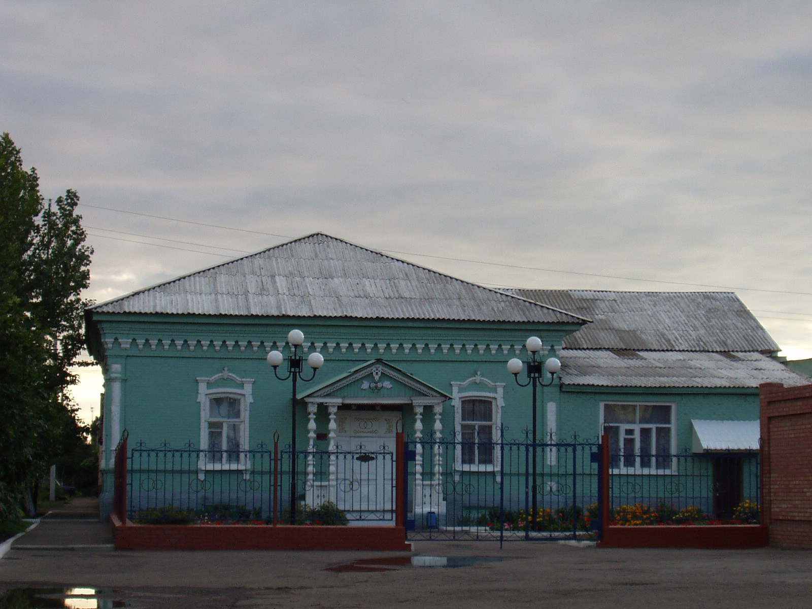
 |  | Основные демографические показатели
 |  | Показатели | На 01.01.2018 г.
 |  | Численность постоянного населения (тыс. чел.), в том числе | 63,1
 |  | городского, тыс. чел. | 31,5
 |  | сельского, тыс. чел. | 31,6
 |  | Плотность населения, чел/кв. км | 22,0
 |  | Численность пенсионеров, состоящих на учете в органах соц. обеспечения (чел.) – всего | 18735
 |  | в т.ч. – работающих пенсионеров, чел. | 3188
 |  | - пенсионеров труда, чел. | 17361
 |  | из них - по старости, чел. | 15701
 | - по инвалидности, чел. |  | 637
 | - по случаю потери кормильца, чел. |  | 1023
 | - пенсионеры- военнослужащие и члены их семей, чел. |  | 65
 | из них - по инвалидности, чел. |  | 15
 | - по случаю потери кормильца, чел. |  | 0
 | - чернобыльцы, чел. |  | 30
 | Пенсионеры, получающие социальные пенсии, чел. |  | 1374
 | Средний размер назначенных месячных пенсий, руб. |  | 10838 руб. 20 коп.

Основные демографические показатели
Показатели | На 01.01.2018 г.
Число родившихся | 548
Число умерших | 799
Естественный прирост (убыль) населения | -251
Количество зарегистрированных браков | 327
Количество зарегистрированных разводов | 238
Средняя продолжительность жизни населения, в целом по району (число лет): | 68,5
-мужчин | 65,1
- женщин | 72,2

Социальная защита населения
Показатели | На  01.01.17г. | На  01.01.18г. | 01.01.2018 в % к 01.01.2017г.
Численность граждан, получателей государственных ежемесячных пособий на ребенка, чел. | 4545 | 4530 | 99,7
Численность детей, на которых выплачивалось государственное ежемесячное пособие на ребенка (до 16-18 лет), чел. | 7000 | 7034 | 100,5
Участники ВОВ, принимавшие участие в боевых действиях, чел | 29 | 21 | 72,4
Труженики тыла, чел | 384 | 329 | 85,7
Ветераны боевых действий на территории СССР и территории других государств, чел | 573 | 580 | 101,2
Члены семей погибших (умерших) инвалидов войны, участников ВОВ и ветеранов боевых действий, чел. | 171 | 143 | 83,6
Ветераны военной службы, чел. | 103 | 103 | 100,0
Ветераны труда (включая ВТСО), чел. | 7071 | 6719 | 95,0
из них труженики тыла, чел | 370 | 315 | 85,1
ФЗ «О реабилитации жертв политических репрессий», чел. | 297 | 279 | 93,9
в том числе реабилитированные граждане, чел | 296 | 278 | 93,9
ФЗ «О социальной защите граждан, подвергшихся воздействию радиации вследствие катастрофы на Чернобыльской АЭС» (включая граждан по другим ФЗ, приравненных к ним), чел. | 94 | 94 | 100,0

Показатели | На  01.01.17 г. |  | На  01.01.18 г. |  | 01.01.2018г. в % к 01.01. 2017г.
в том числе ликвидаторы (включая ликвидаторов по другим ФЗ, приравненных к ним), чел. | 36 |  | 38 |  | 105,6
Указ Президента РФ «О предоставлении льгот бывшим несовершеннолетним узникам концлагерей, гетто и других мест принудительного содержания, созданных фашистами и их союзниками в период второй мировой войны», чел | 9 |  | 8 |  | 88,9
Инвалиды вследствие трудового увечья и профзаболевания, чел. | 42 |  | 44 |  | 104,8
Инвалиды вследствие общего заболевания, чел | 2738 |  | 2765 |  | 101,0
Инвалиды с детства (старше 18 лет), чел | 454 |  | 459 |  | 101,1
«ребенок-инвалид» (до 18 лет, включая сирот), чел | 333 |  | 316 |  | 94,9
Инвалиды ВОВ, инвалиды боевых действий (включая приравненных к ним), чел | 12 |  | 9 |  | 75,0
Участники ВОВ с группой инвалидности, чел | 22 |  | 16 |  | 72,7
Участники ВОВ, проходившие военную службу в годы войны в частях, не входящих в действующую армию, чел | 10 |  | 7 |  | 70,0
Инвалиды вследствие заболеваний, полученных в период прохождения военной службы, чел. | 28 |  | 28 |  | 100,0
Инвалиды вследствие радиационного воздействия, чел. | 13 |  | 13 |  | 100,0
Выдано автомобилей, ед. | - |  | - |  | -
Выдано санаторно-курортных путевок ветеранам войны и труда и инвалидам, ед. | 159 |  | 198 |  | 124,5
Выдано путевок детям, нуждающимся в особой заботе государства, ед. | 423 |  | 329 |  | 77,8
Показатели |  | На  01.01.17 г |  | На  01.01.18 г |  | 01.01.2018 г. в % к 01.01.2017 г.
Численность семей с несовершеннолетними детьми, ед. |  | 8388 |  | 8571 |  | 102,1
в них детей, чел. |  | 11811 |  | 12359 |  | 104,6
Численность многодетных семей с несовершеннолетними детьми, ед. |  | 772 |  | 831 |  | 107,7
в них детей, чел. |  | 2509 |  | 2693 |  | 107,3
из числа многодетных семей: с 3 детьми |  | 631 |  | 685 |  | 108,6
с 4 детьми |  | 105 |  | 107 |  | 101,9
с 5 детьми |  | 24 |  | 28 |  | 116,7
с 6 детьми |  | 9 |  | 7 |  | 77,8
с 7 детьми |  | 2 |  | 4 |  | 200,0
с 8 детьми |  | 1 |  | - |  | -
Численность неполных семей с несовершеннолетними детьми (включая разведенных, вдовствующих и др.), ед. |  | 1540 |  | 1545 |  | 100,3
в них детей, чел. |  | 3200 |  | 3210 |  | 100,3
из числа неполных семей с детьми:
- матери-одиночки, чел. |  | 928 |  | 911 |  | 98,2
-в том числе несовершеннолетние, чел. |  | 3 |  | 4 |  | 133,3
- отцы, воспитывающие несовершеннолетних детей без участия супруги |  | 74 |  | 74 |  | 100,0
Численность семей с несовершеннолетними детьми- инвалидами, ед. |  | 185 |  | 177 |  | 95,7
в них детей- инвалидов, чел. |  | 191 |  | 183 |  | 95,8
из них семей с детьми- инвалидами, количество семей с двумя и более детьми- инвалидами, ед. |  | 6 |  | 6 |  | 100
Численность опекунских семей с несовершеннолетними детьми, ед. |  | 172 |  | 162 |  | 94,2
в них опекаемых детей, чел. |  | 222 |  | 228 |  | 102,7

Средняя заработная плата по видам экономической деятельности

Вид экономической  деятельности | г. Маркс  на 01.01.2018 г.* | г. Маркс  январь-декабрь 2018 в %  к январю-декабрю  2017 г.* | Марксовский  район  на 01.01.2018 г.* | Марксовский район  январь-декабрь 2018 в %  к январю-декабрю  2018 г. *
Сельское, лесное хозяйства, охота, рыболовство и рыбоводство | 12845,4 | 137,4 | 19941,2 | 115,7
Добыча полезных ископаемых | отсут. данные | 100,7 | отсут. данные | 98,2
Обрабатывающие производства | 21360,5 | 117,5 | 21360,5 | 117,5
Обеспечение электрической энергией, газом и паром; кондиционирование воздуха | 21998,0 | 103,6 | 21998,0 | 103,6
Строительство | 123236,4 | 124,5 | 123236,4 | 124,5
Торговля оптовая и розничная, ремонт автотранспортных средств и мотоциклов | 19751,7 | 107,3 | 19751,7 | 107,3
Транспортировка и хранение | 22976,3 | 101,0 | 22976,3 | 101,0
Деятельность финансовая и страховая | 27080,1 | 104,9 | 27080,1 | 104,9
Социальное обеспечение | 31912,7 | 103,3 | 30660,9 | 103,3
Образование | 18748,0 | 105,1 | 18476,4 | 104,7
Здравоохранение | 18788,7 | 104,7 | 19423,8 | 105,0
*Данные на 01.12.2017 г.

Численность учебных заведений и детских дошкольных учреждений

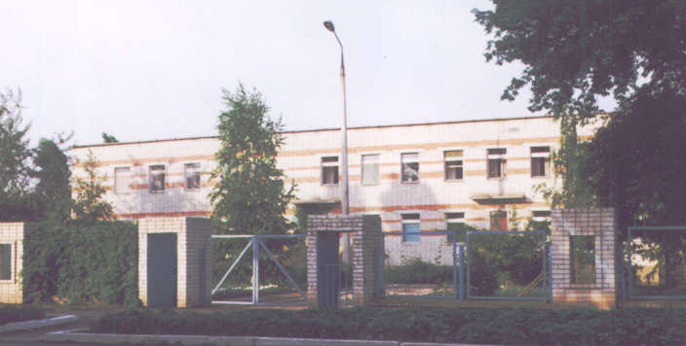
Показатели | на 01.01.18 г.
Детские дошкольные учреждения всех ведомств, всего, в т.ч. | 20
- город | 2
- сельская местность | 18
Общеобразовательные школы, всего, в т.ч. | 31
- город | 5
- сельская местность | 26
из них дневные общеобразовательные школы | 31
Школы для детей с дефектом умственного и физического развития | -
Средние специальные учебные заведения | 4
Высшие учебные заведения (филиалы) | 0
Высшие учебные заведения (представительства) | 1

Количество кружков и спортивных секций - 725, с числом занятых в них детей – 5351

Образование
Социальные показатели детских дошкольных учреждений и школ

Показатели | Единица измерения | на  01.01.2017г. | на 01.01.2018г. | 01.01.2018г.в % к 01.01.2017г.
Охвачено детей дошкольными учреждениями | % | 85 | 85 | -
Привлечено в детские дошкольные учреждения, детей, в т. ч. | чел. | 107 | 81 | 76
- детей из социально незащищенных семей | чел. | 34 | 28 | 82,3
Число детей, обучающихся во вторую смену | чел. | 0 | 0 | -
Число детей, получающих школьное питание | чел. | 5870 | 5971 | 101,7
Охвачено детей, школьным питанием, в % от числа школьников | % | 96 | 97,2 | -

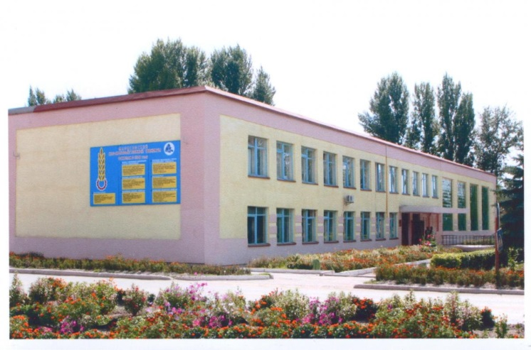 | На территории Марксовского муниципального района действуют:  1 представительство высшего учебного заведения:  - «Саратовский государственный аграрный университет им. Н.И. Вавилова».  4 средне специальных учебных заведений:  -Марксовский Сельскохозяйственный техникум-филиал Саратовского государственного аграрного университета имени Н.И. Вавилова»;  -Филиал ГАПОУ СО «Энгельский медицинский колледж Св. Луки (Войно-Ясенецкого)»;  -Филиал ГПОУ «Саратовский областной колледж искусств»;  -ГАПОУ СО «Марксовский политехнический колледж».

Численность учащихся и студентов ВУЗов и СПУЗов г. Саратова
(выпускников г. Маркса и Марксовского района)

Год выпуска из  образовательного  учреждения | Курс обучения
 | Y курс | IY курс | III курс | II курс | I курс
 | 2013 | 2014 | 2015 | 2016 | 2017
Выпускников - всего  город  село | 287  163  124 | 219  120  99 | 230  147  83 | 205  137  68 | 224  145  79
Поступили в ВУЗы | 223 | 151 | 163 | 147 | 129
Поступили в СПУЗы | 48 | 51 | 46 | 39 | 47

Численность учащихся общеобразовательных учебных заведений
Показатели | На  01.01.17 г. | На  01.01.18 г. | 01.01.2018 г. в % к 01.01.2017 г.
В общеобразовательных школах | 6104 | 6181 | 101,3
в том числе:
в дневных общеобразовательных школах, в т.ч. | 6104 | 6181 | 101,3
город | 3236 | 3347 | 103,4
сельская местность | 2868 | 2834 | 99,0
Охвачено детей мероприятиями отдыха и оздоровления в летний период, в % от общей численности детей и подростков | 85 | 20,4 | -
Охвачено детей мероприятиями отдыха и оздоровления в летний период, чел. | 5228 | 1243 | 24,7
Сумма на мероприятия по отдыху и оздоровлению в летний период, тыс. руб. | 6757,0 | 10816 | 160,0
Численность учителей | 521 | 513 | 98,5
Численность учащихся студентов и преподавателей специализированных учебных заведений
Показатели | На  01.01.17 г. | На 01.01.18г. | 01.01.2018г. в % к 01.01.2017г.
Численность студентов в средних специальных учебных заведениях и в профессиональных училищах | 1646 | 1629 | 99,0
Численность преподавателей | 129 | 117 | 91,0

Количество домов-интернатов, детских домов, домов ребенка и число мест в них
Показатели | Ед. измерения | На 01.01.18 г.
Дома-интернаты для престарелых и инвалидов | ед. | 1
Число мест в домах-интернатах | ед. | 265
Численность проживающих в домах-интернатах престарелых и взрослых инвалидов | чел. | 263
ГУ «Марксовский центр социальной помощи семье и детям «Семья» | ед. | 1
Численность детей | чел. | 15
Дома ребенка | ед. | 1
Численность детей в них | чел. | 47

Обеспеченность школами и дошкольными учреждениями
Показатели | Ед. изм. | На 01.01.18 г.
Численность детей в возрасте от 1 до 6 лет | чел. | 3380
Число мест в дошкольных учреждениях, мест – всего | ед. | 3050
Численность детей в детских дошкольных учреждениях | чел. | 2878
в т.ч. город | чел. | 1664
сельская местность | чел. | 1214
Обеспеченность местами детей, находящихся в постоянных дошкольных учреждениях (в расчете на 100 мест) | % | 94,4
Численность детей в расчете на одного воспитателя | чел. | 11

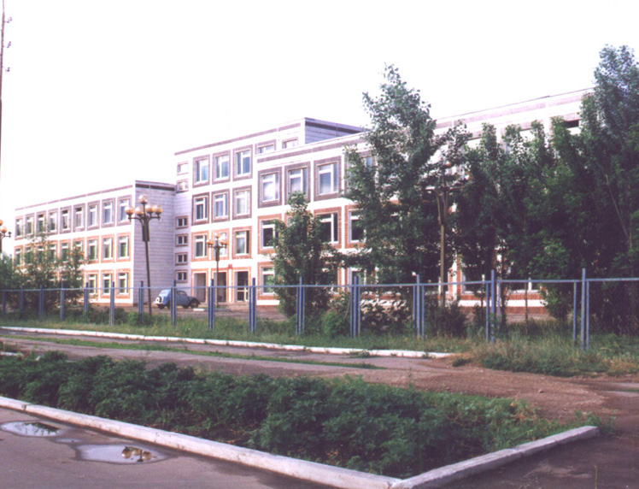

Культурно-просветительские учреждения
Показатели |  | Ед. измерения | На 01.01.18 г.
Число библиотек |  | ед. | 36
Книжный фонд в библиотеках |  | ед. | 309344
Число учреждений культурно-досугового типа |  | ед. | 38
Количество мест в клубных учреждениях, мест |  | ед. | 6750
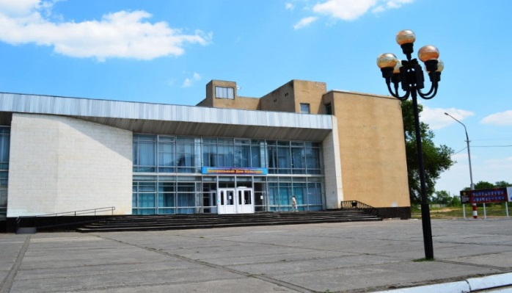 | - проведено концертов и развлекательных программ | ед. | 4931
 | Кол-во музеев и постоянных выставок | ед. | 1/6
 | Число посещений музеев | чел | 16664
 | Кол-во парков культуры и  отдыха | ед. | 1
 | Количество кинотеатров | ед. | 1
 | Количество кино  и видео установок | ед. | 5010/2
 | -посетило киносеансов | чел. | 26970

В школах искусств дополнительное образование получают 841 детей: на отделениях хореографии – 187, фортепианном – 152, народных инструментов – 132, духовых и ударных инструментах – 47, художественном – 134, декоративно-прикладного искусства –48, струнных инструментов – 31, фольклорное -41, эстрадное пение–16.

Здравоохранение
Основные показатели здравоохранения

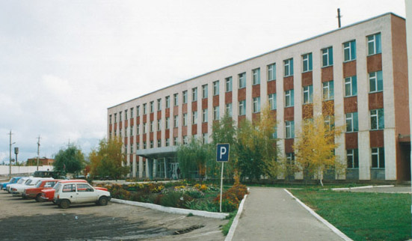 | Показатели | Ед. изм. | На 01.01.18г.
 | Кол-во больниц и лечебных стационаров по факту | ед. | 1
 | Обеспеченность населения больничными койками по факту | коек на 10 тыс. чел. | 36,1
 | Кол-во амбулаторно-поликлинических учреждений | ед. | 4
 | их мощность по факту | посещ. в смену | 837
 | Количество фельдшерско-акушерских пунктов | ед. | 35
 | Их мощность по факту | посещ. в смену | 13,9
 | Обеспеченность населения амбулаторно-поликлиническими участками | посещ. в смену | 25
по факту |  | на 10 тыс. чел. | 22,5
Численность врачей всех специальностей |  | чел. | 94
Обеспеченность врачами |  | на 10 тыс. чел. | 14,8
Численность среднего медицинского персонала |  | чел. | 36
Обеспеченность населения средним медицинским персоналом |  | на 10 тыс. чел. | 54,3

Показатели здравоохранения
Показатели | Ед.  измерения | На 01.01.17г. | На 01.01.18г. | 01.01.2018г. в % к  01.01.2017г.
Младенческая смертность на 1000 новорожденных | усл. ед. | 0,14 | 0,01 | 7,0
Коэффициент младенческой смертности (на тысячу новорожденных) | усл. ед. | 6,7 | 16,4 | в 2,4 р.
Заболеваемость наркоманией, на 100 тыс. населения | усл. ед. | 0 | 1,5 | -
Заболеваемость ВИЧ-инфекцией, на 100 тыс. населения | усл. ед. | 66,0 | 23,5 | 35,6
Заболеваемость туберкулезом, на 100 тыс. населения | усл. ед. | 40,6 | 47,1 | 116,0
Онкологическая заболеваемость, на 100 тыс. населения | усл. ед. | 310,2 | 330,3 | 106,4

Основные экономические показатели коммунального хозяйства
Благоустройство территории района
Показатели | Ед. измерения | на 01.01.2018г.
Общая протяженность дорог | км | 894,8
в том числе с твердым покрытием | км | 710,2
Теплоснабжение
Показатели | Ед. измерения | на 01.01.2018 г.
Мощность котельных | Гкал/час | 138,9
Количество котельных | шт. | 54
Отпущено тепла населению | тыс. Гкал. | 75,9
Произведено тепла | тыс. Гкал. | 136,316
Протяженность тепловых сетей | км. | 44,2
- МО г. Маркс |  | 25,2
- Марксовский район |  | 19,0
Водоснабжение и канализация
Показатели | Ед. измерения | На 01.01.2018 г.
Установленная мощность водопроводов | тыс. куб. м/сутки | 12,3
Одиночное протяжение уличной сети | км | 70
Мощность очистных сооружений – всего: | тыс. куб.м. в год | 6,5
Подано воды в сеть | тыс. куб.м. | 1393,8
Отпущено воды всем потребителям | тыс. куб.м. | 1216,3
в том числе населению | тыс. куб.м. | 928,5
Коммунально-бытовое водопотребление на жителя | литр/ сутки | 101,5
Пропущено сточных вод через очистные сооружения (без ливневок) | тыс. куб.м. | 912.1

Электроснабжение

Показатели | ед. изм. | На 01.01.18 г.
Потребность в электроэнергии | млн. кВт/ч. | 76,5
Потреблено электроэнергии | млн. кВт/ч. | 76,5
Показатели | ед. изм. | На 01.01.18 г.
Протяженность воздушных и кабельных сетей ВЛ/КЛ, всего | км | 231
* сведения предоставлены ОАО «Облкоммунэнерго» «Марксовские городские электрические сети»

Газоснабжение
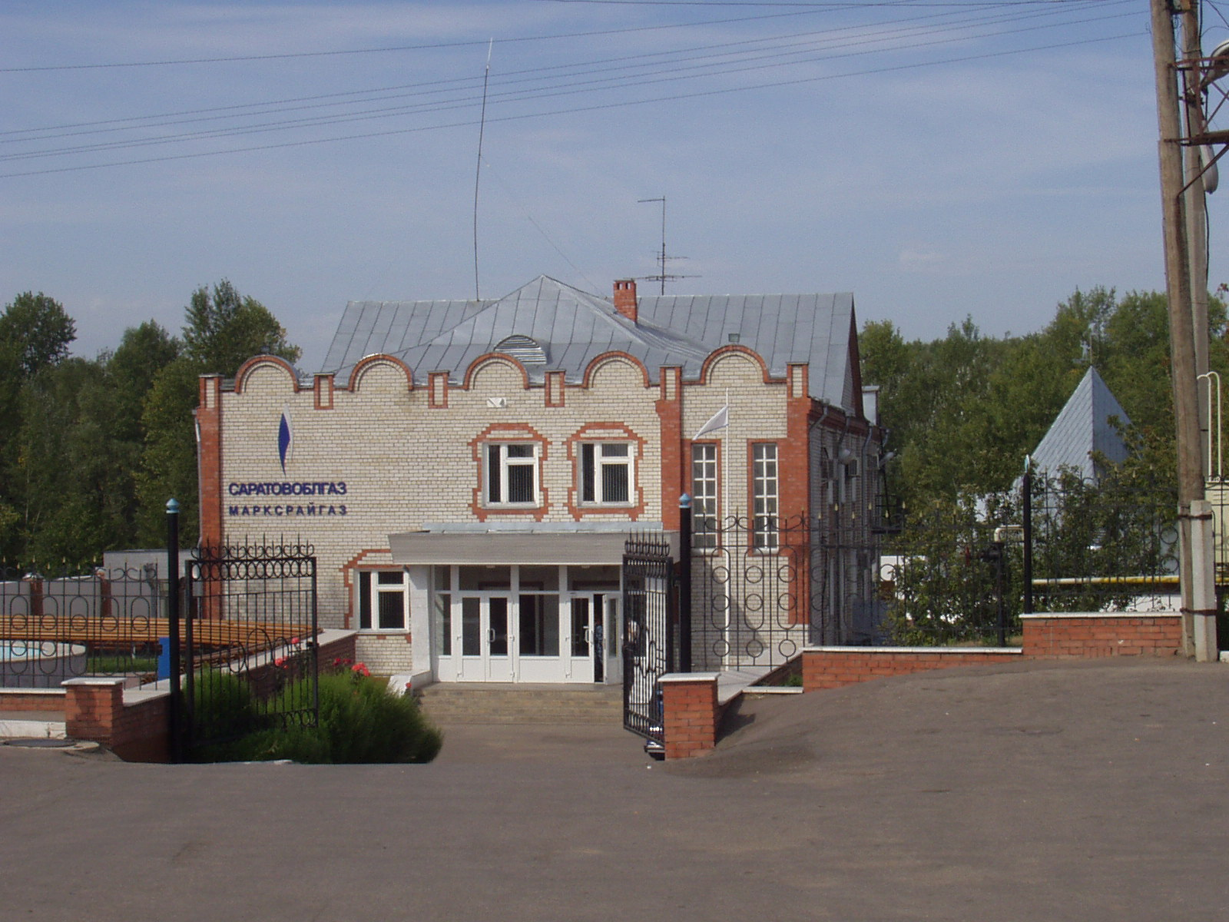
Показатели | Ед.  измерения | на  01.01.2018 г.
Протяженность сети | км | 942,23
Число газифицированных квартир (домов) | ед. | 23978
- сетевым газом | ед. | 23978
Отпущено газа природного горючего потребителям всего: | млн. куб. м | 74,274
в т. ч. юридическим лицам | млн. куб. м | 32,507
в т. ч. население | млн. куб. м | 41,767

Развитие физкультуры и спорта
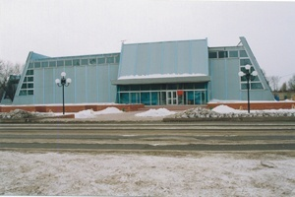
Показатели | Ед. измерения | на 01.01.18 г.
Спортивных учреждений | ед. | 4
Количество занимающихся в них | чел | 1820
Культивируемые виды спорта | ед. | 20
Спортивных школ | ед. | 1
-из них специализированных | ед. | 1
Количество занимающихся в них | чел. | 76
Стадионов | ед. | 2
Плавательных бассейнов | ед. | 1
Спортивных залов | ед. | 39
Уровень обеспеченности населения | на 1 тыс. жит.
- по спортивным залам | % | 35
- по плавательным бассейнам | % | 6
Лагеря, детские загородные | ед. | 1
Доля населения, систематически занимающихся физической культурой и спортом | % | 22

В рядах Российской Армии на 01.01.2018 г. проходят службу 183 человек.

Правопорядок
Показатели | На 01.01.18 г.
Кол-во совершенных преступлений | 610
в т. ч. тяжких | 90
Средняя раскрываемость преступлений, % | 54,9
Раскрываемость тяжких преступлений,% | 59,2

Показатели | На 01.01.18 г.
Районные газеты | 1
Общий тираж газет, экз. | 456730
Профинансировано из средств местного бюджета, тыс. руб. | 864,3

Численность безработных

РАЗДЕЛ III. ТРУД И ЗАНЯТОСТЬ

Показатели | Ед. измерения | На 01.01.2018г.
Безработные, всего | чел. | 321
из них получающие пособие | чел. | 273
Уровень безработицы | % | 0,9
Численность ищущих работу граждан, состоящих на учете в службе занятости, всего | чел. | 337
в т. ч. – ищущих работу инвалидов, состоящих на учете в службе занятости | чел. | 5
Коэффициент напряженности (число не занятых безработных на одну вакансию) | чел. | 1,7

Средняя численность работников по крупным и средним организациям – всего
(без внешних совместителей)
Показатели | на 01.01.17 г. | на 01.01.18 г | 01.01.2018 г.  в % к  01.01. 2017 г.
Обрабатывающие производства | 1844 | 1832 | 99,4
Сельское хозяйство, охота и лесное хозяйство | 1309 | 1300 | 99,3
Добыча полезных ископаемых | - | - | 97,7
Производство и распределение электроэнергии, газа и воды | 526 | 532 | 101,2
Оптовая и розничная торговля; ремонт автотранспортных средств, мотоциклов, бытовых изделий и предметов личного пользования | 295 | 300 | 101,7
Гостиницы и рестораны | - | - | 93,9
Транспорт и связь | - | - | -
Финансовая деятельность | - | - | 107,7
Государственное управление и обеспечение военной безопасности; обязательное социальное обеспечение | 614 | 589 | 95,9
Образование | 2180 | 2194 | 100,6
Здравоохранение и предоставление социальных услуг | 1510 | 1568 | 103,8
Предоставление прочих коммунальных, социальных и персональных услуг | - | - | 76,7
Операции с недвижимым имуществом, аренда | - | - | 107,7
Строительство | 4 | 1 | 25,0
ИТОГО: | 9216 | 9240 | 100,3

РАЗДЕЛ IV. ПРОМЫШЛЕННОСТЬ

В городе действуют несколько крупных и средних промышленных предприятий – ООО «Волжский Дизельный Альянс» по производству дизельной топливной аппаратуры для морских судов, маневровых тепловозов, большегрузных самосвалов; а также почвообрабатывающих агрегатов, по переработке масла семян подсолнечника - ООО «Товарное хозяйство», пивоваренный –ОАО «Пивзавод – Марксовский», ОАО «Маслодел» и другие.
Отраслевая структура отгрузки обрабатывающих производств.
Показатели | Ед. изм. | Отгружено товаров собственного производства,  на 01.01.2018 г.* | в % к соответствующему периоду  2017 г.*
Объем отгрузки обрабатывающих производств – всего | тыс. руб. | 3908365 | 60,5
из них:
-производство пищевых продуктов, включая напитки и табак | тыс. руб. | - | -
-текстильное и швейное производство | тыс. руб. | - | -
- обработка древесины и производство изделий из дерева | тыс. руб. | - | -
- производство резиновых и пластмассовых изделий | тыс. руб. | - | -
- металлургическое производство и производство готовых металлических изделий | тыс. руб. | - | -
-производство машин и оборудования | тыс. руб. | - | -
-производство электрооборудования, электронного и оптического оборудования | тыс. руб. | - | -
-прочие производства | тыс. руб. | - | -
Производство и распределение электроэнергии, газа и воды | тыс. руб. | - | -
*Данные на 01.12.2017 г.

АГРОПРОМЫШЛЕННЫЙ КОМПЛЕКС

Производство основных видов сельскохозяйственной продукции
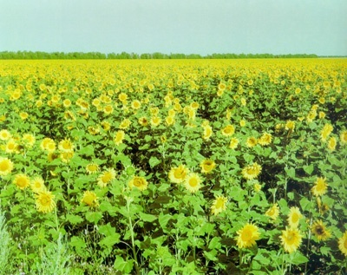
 | Ед. изм. | На  01.01.2018 г. | 01.01.2018 г  в % к 01.01.2017 г.
Зерновые и зернобобовые | тонн | 110947 | 143,2
Подсолнечник | тонн | 60454,6 | 140,0
Овощи (открытого грунта) | тонн | 21069 | 103,3
Мясо на убой (в живом весе) | тонн | 4119,7 | 96,7
Валовой надой молока | тонн | 66276,6 | 104,3
Куринные яйца | тыс. шт. | 10452 | 75,0

Отгрузка продукции по крупным и средним предприятиям пищевой и перерабатывающей промышленности
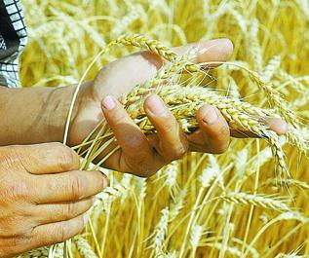
 | Продукция | Ед.  измер. | На  01.01.18 г. | 01.01.18г.  в %к  01.01.2017г.
 | 1 | 2 | 3 | 4
 | Скот и птица (в живой массе) | т. | 1346,8 | 92,9
 | Молоко | т. | 52365,8 | 105,3
 | Овощи | т. | - | -
 | Зерновые и зернобобовые культуры | т. | 49299,5 | в 2 р.
 | Масличные культуры | т. | 41934,6 | 97,1

Динамика объема реализации продукции сельского хозяйства

За 2017 год сельскохозяйственными организациями района отгружено по всем каналам реализации 1346,8 т. скота и птицы (в живой массе), что составляет 92,9 % к 01.10.2017 года; 52365,8 т. молока (105,3 %); 49299,5 т. зерновых и зернобобовых культур (в 2,0 раза)

Продуктивность скота и птицы по с/х предприятиям.

Показатели | На 01.01.18 г. | в % к  соответствующему периоду 2017 г.
Надой на 1 фуражную корову (кг) | 8507 | 109,5
Яйценоскость (штук) | 285 | 94,1
Среднесуточные привесы:
Крупного рогатого скота на выращивании, откорме и нагуле (грамм) | 636 | 101,6

Структура сельхозпроизводителей (с учетом малых предприятий)
Показатели | На 01.01.18 г.
Сельхозпредприятия без крестьянских (фермерских) хозяйств – всего | 25
в том числе:
- государственные | -
- акционерные общества, товарищества, ООО | 22
- артели, колхозы | -
- сельхозкооперативы | 3
Прочие | -
Крестьянские (фермерские) хозяйства и ИП | 77

Поголовье скота
 | Ед. изм. |  | Все категории хозяйств | Сельхозорганизации |  | Хозяйства  населения | Фермерские  хозяйства
Крупный рогатый скот | гол |  | 21734 | 12763 |  | 6405 | 2566
в том числе коровы | гол |  | 10153 | 6062 |  | 3104 | 987
Свиньи | гол |  | 2712 | - |  | 2584 | 128
Овцы и козы | гол |  | 10565 | 325 |  | 8334 | 1906
Птица | гол |  | 54840 | - |  | 54840 | -

Производство основных видов животноводческой продукции
по категориям хозяйств
Наименование с/х продукции |  | Ед. изм. | Все категории хозяйств |  | Сельхозорганизации | Хозяйства населения | Фермерские  хозяйства
Мяса на убой (в живом весе) |  | т. | 4119,7 |  | 954,8 | 2894,5 | 270,4
Молоко |  | т. | 66276,6 |  | 51701,9 | 13789,8 | 784,9
Яйцо |  | тыс.шт. | 10452 |  | - | 10452 | -
Объем реализации продукции сельского хозяйства
Наименование с/х продукции |  |  |  |  | За 01.01.2018 г. |  |  | 01.01.2018 г. в % к 01.01.2017 г.
Скот и птица (в живой массе), т |  |  |  |  | 1346,8 |  |  | 92,9
Молоко и молочные продукты, т |  |  |  |  | 52365,8 |  |  | 105,3
Зерновые и зернобобовые культуры, т |  |  |  |  | 49299,5 |  |  | в 2 раза
Подсолнечник, т |  |  |  |  | 35169,7 |  |  | 113,9

Основные показатели деятельности автотранспорта.
ТРАНСПОРТ

Показатели | Ед. изм. | На 01.01.18г. | 01.01.2018г. в % к 01.01.2017 г.
Перевезено грузов крупными и средними предприятиями | тыс.т. | 273,9 | 92,0
Перевезено автобусами общего пользования | тыс. пассажиров | - | 86,2
Грузооборот (по крупным и средним предприятиям) | тыс. т/км | 13879,7 | 133,8
Общий пассажирооборот транспорта общего пользования | тыс. пас.км. | - | 87,6

Наличие автотранспорта
Показатели | На 01.01.17 г. | На 01.01.18 г. | 01.01.2018 г. в % к 01.01.2017 г.
Грузовые автомобили - всего | 2956 | 2965 | 100,3
Общего пользования по предприятиям подотрасли | 932 | 978 | 104,9
Автобусы - всего | 293 | 296 | 101,0
Общего пользования по предприятиям подотрасли | 148 | 162 | 109,4
Легковые служебные автомобили | 481 | 532 | 110,6
Легковые таксомоторы | - | - | -
Личные легковые автомобили | 22032 | 21558 | 97,8
ПОТРЕБИТЕЛЬСКИЙ РЫНОК

Структура розничного товарооборота (тыс. руб.)

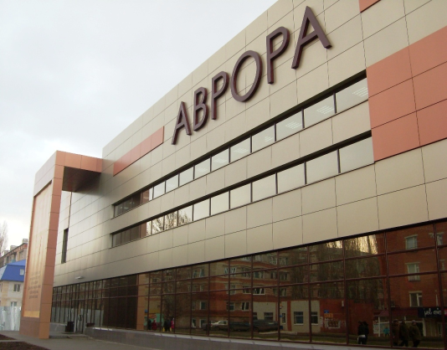 | Показатели | на  01.01.2018 г. | 01.01.2018 г.  в % к  01.01.2017 г.
 | Общий объем розничного товарооборота, в т. ч. | 4127956 | 101,8
 | оборот розничной торговли торгующих организаций и индивидуальных предпринимателей реализующих товары вне рынка и ярмарок | 3586378 | 100,0
 | Продажа товаров на розничных рынках и ярмарках | 453820 | 119,2
 | Оборот общественного питания | 176371 | 94,1
в том числе: - оказано крупными и средними предприятиями и организациями |  | - | -
- субъектами малого предпринимательства |  | - | -
На территории района функционируют:
- 446 магазинов, 7 киосков,60 предприятий общественного питания, 119 предприятий бытового обслуживания, 1 рынок,
5 предприятий оптовой и мелкооптовой торговли, 20 аптек.
Из общего количества магазинов 308 приходится на город и 138– на село. Из 446 магазинов продовольственных - 121,
промышленных – 186, смешанных – 139. Реализуют алкогольную продукцию 208 магазин.

СТРУКТУРА И ХАРАКТЕРИСТИКА ПРЕДПРИЯТИЙ И ОРГАНИЗАЦИЙ

Распределение предприятий и организаций по организационно-правовым формам
Наименование | Число предприятий и организаций на 01.01.2018 г. | Удельный вес в общем числе, %
Всего, в том числе: | 578 | 100
Юридические лица | 520 | 90,0
в том числе:
Коммерческие организации, из них: | 357 | 61,8
- государственные | 1 | 0,2
- муниципальные | 13 | 2,2
- хозяйственные общества и товарищества | 327 | 56,6
- прочие | 16 | 2,8
Некоммерческие организации | 163 | 28,2
Филиалы, представительства и др. обособ-  ленные подразделения. | 58 | 10,0

Распределение предприятий и организаций по формам собственности

Формы собственности | Число предприятий и организаций на 01.01.18 г. | Удельный вес в общем числе, %
Всего, в том числе: | 520 | 100
-государственная | 18 | 3,5
-муниципальная | 106 | 20,4
- общественных объединений (организаций) | 27 | 5,2
-частная | 363 | 69,8
-прочие формы | 6 | 1,2

Удельный вес предприятий и организаций по формам собственности

Наибольший удельный вес занимают предприятия, находящиеся:
- в частной собственности – 69,8%;
- в муниципальной собственности – 20,4%;
- в собственности общественных объединений – 5,2%;
- в государственной собственности – 3,5%;
- к прочим формам собственности относится – 1,2%.

Распределение предприятий и организаций по видам экономической деятельности
Наименование отрасли | Кол-во субъектов на  01.01.17 г. | Кол-во субъектов на  01.01.18 г. | 01.01.2018 г.  в % к 01.01.2017 г.
Обрабатывающие производства | 50 | 43 | 86,0
Сельское хозяйство, охота и лесное хозяйство | 59 | 54 | 92,0
Добыча полезных ископаемых | 4 | 4 | 100,0
Производство и распределение электроэнергии, газа и воды | 20 | - | -
Оптовая и розничная торговля; ремонт автотранспортных средств, мотоциклов, бытовых изделий и предметов личного пользования | 121 | 107 | 88,4
Гостиницы и рестораны | 13 | 11 | 84,6
Связь | 20 | 11 | 55,0
Финансовая деятельность | 7 | 7 | 100,0
Государственное управление | 23 | 23 | 100,0
Образование | 60 | 59 | 98,3
Здравоохранение и предоставление социальных услуг | 22 | 21 | 95,5
Строительство | 29 | 24 | 83,0
прочие | 142 | 156 | 110,0
Всего: | 570 | 520 | 91,2
Дебиторско – кредиторская задолженность по отраслям народного хозяйства (тыс. руб.)
Показатели | Дебит. задол.  на 01.10.2017г.* | Кредит. задол.  на 01.10.2017г.* | Превышение кредиторской задолженности над дебиторской (+,-)* | Финансовый результат прибыль (+) убыток (-)*
Обрабатывающие производства | - | - | - | -
Сельское хозяйство | 653185 | 948118 | 294933 | 176788
Транспорт и связь | - | - | - | -
Производство и распределение электроэнергии, газа и воды | - | - | - | -
Здравоохранение и предоставление прочих, социальных и персональных услуг | - | - | - | -
ВСЕГО | 1194778 | 1426351 | 231573 | 265605
Структура дебиторско – кредиторской задолженности (тыс. руб.)
 | Показатели | Дебиторская * |  | Кредиторская *
 |  | всего | в т.ч. просроченная | всего | в т. ч. просроченная
 | Обрабатывающие производства | - | - | - | -
 | Сельское хозяйство | 653185 | - | 948118 | -
 | Транспорт и связь | - | - | - | -
 | Производство и распределение электроэнергии, газа и воды | - | - | - | -
 | Здравоохранение и предоставление прочих, социальных и персональных услуг | - | - | - | -
 | ВСЕГО | 1194778 | 105074 | 1426351 | -
 | *Данные на 01.10.2017 г.

РАЗДЕЛ Y. ИНВЕСТИЦИИ

Основные показатели инвестиционной деятельности
Показатели | Ед. измерения | На 01.01.18 г.
Инвестиции в основной капитал по крупным и средним предприятиям, в т.ч. | тыс. руб. | 830,0*
-сельское хозяйство, охота и лесное хозяйство | тыс. руб. | -
-обрабатывающие производства | тыс. руб. | -
-производство и распределение электроэнергии, газа, воды | тыс. руб. | -
-оптовая и розничная торговля | тыс. руб. | -
- гостиницы и рестораны | тыс. руб. | -
-операции с недвижимым имуществом | тыс. руб. | -
- государственное управление | тыс. руб. | -
-образование | тыс. руб. | -
-здравоохранение и представление социальных услуг | тыс. руб. | -
- прочие | тыс. руб. | -
Объем инвестиций в основной капитал, рублей на одного жителя | руб. | 13071
Ввод в действие жилых домов, общей площади | кв. м. | 15831
Объем подрядных работ | тыс. руб. | -

Структура средств по источникам финансирования
Источники финансирования | тыс. руб. * | Уд. вес в общем объеме, %*
Всего инвестиций в основной капитал по крупным и средним предприятиям, из них: | 584854 | 100
Собственные средства, | 527343 | 90,2
Привлеченные средства, из них: | 57511 | 9,8
кредиты банков | - | -
за счет заемных средств других организаций | - | -
бюджетные средства, в том числе: | 21011 | 3,6
- из федерального бюджета | 16230 | 2,7
- из областного бюджета | 2982 | 0,5
-из местного бюджета | 1799 | 0,3
Средства внебюджетных фондов | - | -
Прочие средства | 4638 | 0,8
*Данные на 01.10.2017 г.

РАЗДЕЛ YI. ФИНАНСЫ

Исполнение местного бюджета (тыс. руб.)
Показатели | На 01.01.17 г. | На 01.01.18 г. | 01.01.2018 г. % к 01.01.2017 г.
Доходы – всего | 936277,7 | 991741,5 | 105,9
в том числе
Собственные доходы | 254636,6 | 264524,2 | 103,9
из них:
-налог на доходы с физических лиц | 111826,5 | 116814,4 | 104,5
-акцизы на нефтепродукты | 25349,2 | 28241,9 | 111,4
Налоги на совокупный доход в т.ч. | 22723,7 | 21342,2 | 93,9
- единый налог на вмененный доход | 17048,4 | 15044,7 | 88,2
- единый сельскохозяйственный налог | 5548,2 | 6153,2 | 110,9
-патентная система налогообложения | 127,1 | 144,3 | 113,5
Налог на имущество – всего, в т.ч. | 39754,3 | 47817,4 | 120,3
- налог на имущество физических лиц | 17159,8 | 21686,7 | 126,4
- земельный налог | 22594,5 | 26130,7 | 115,7
Госпошлина, сборы | 5491,3 | 6348,2 | 115,6
Неналоговые доходы в т.ч. | 49491,6 | 43960,1 | 88,8
- доходы от использования имущества находящегося в государственной и муниципальной собственности | 18768,7 | 20281,4 | 108,1
Безвозмездные поступления | 681641,1 | 727217,3 | 106,7

Показатели | На 01.01.2017 г. | На 01.01.2018 г. | 01.01.2018 г в % к 01.01.2017 году
Расходы – всего (тыс. руб.) | 930048,4 | 727217,3 | 106,5
Общегосударственные вопросы | 88497,9 | 90292,7 | 102,0
Национальная оборона | 1118,0 | 1077,3 | 96,4
Национальная безопасность и правоохранительная  деятельность | 2235,3 | 2242 | 100,3
Национальная экономика | 61613,4 | 40027,4 | 65,0
Жилищно-коммунальное хозяйство | 45583,2 | 48344,1 | 106,1
Образование | 628726,6 | 671549,5 | 106,8
Культура, кинематография | 53577,9 | 83662,9 | 156,2
Социальная политика | 29167,3 | 27707,3 | 95,0
Физическая культура и спорт | 14179,3 | 22021,9 | 155,3
Обслуживание государственного и муниципального долга | 5349,5 | 3869,4 | 72,3
Профицит бюджета (+), дефицит бюджета (-) | -6229,3 | -947 | -
Источники внутреннего финансирования | 6229,3 | 947 | -

РАЗДЕЛ YII. МАЛЫЙ БИЗНЕС
Основные социально-экономические показатели
развития малого предпринимательства
Показатели | Ед. изм. | на  01.01.17 г. | на  01.01.18 г. | 01.01.2018 г. в %  к 01.01.2017 г.
Количество организаций, плательщиков единого налога на вмененный доход | ед. | 862 | 921 | 107,0
Количество организаций, применяющих упрощенную систему налогообложения | ед. | 658 | 730 | 111,0
Численность предпринимателей | чел. | 1400 | 1465 | 105,0
Число малых предприятий | чел. | 336 | 343 | 102,1

